Міністерство освіти та науки

Харківський національний університет радіоелектроніки

Лабораторна робота №2

З дисципліни «Аналіз та рефакторінг коду»

За темою: «Розробка backend»

Виконав:

ст.гр. ПЗПІ-18-3

Борщов І. С.

Перевірив:

Сокорчук І. П.

Харків 2020

Мета: створити сервер для програмної системи автоматизації догляду за пристарілими людьми. Система повинна отримувати запити за допомогою REST-технологій і мати наступний функціонал: реєстрація користувача, заповнення профілю, збір оброблених данних з IoT пристрою та їх обробкаю, сигналізування у випадку відхилення від норми.

1) Принцип роботи

Сервер працює за принципом мікросервісу з використанням REST-технологій. Запити відправляються з IoT, android пристрою або з web-частини за допомогою HTTP протоколу. Дані, які прикріпляються до запиту знаходяться в JSON форматі. Сервер приймає дані, обробляє їх і виконує певну бізнес логіку. Потім повертає результат роботи назад клієнту. Схему взаємодії сервера з клієнтом зображено на додатку А.

2) Архітектура серверу

Серверна частина написана на мові програмування JavaScript з використанням фреймворку NodeJS, bcrypt для шифрування паролів, joi для валідації даних, jsonwebtoken для jwt авторизації. В якості СУБД було обрано MongoDB. Структуру файлів зображено на рисунку 2.1.

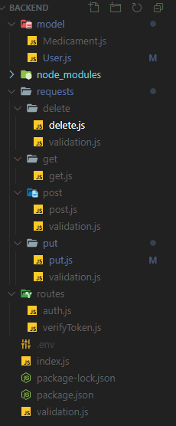

Рисунок 2.1. – Структура файлів серверу

Схему бази даних показано на рисунку 2.2.

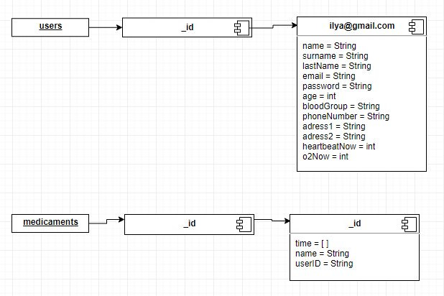

Рисунок 2.2. – Схема бази даних

Висновки:

Після закінчення лабораторної роботи було розроблено програму, на базі якої буде працювати сервер інформаційної системи. Ця частина програмної системи є майже основною для неї. Дана програма дозволяє приймати, обробляти та відповідати на запити клієнта.

**Додаток А**

**Діаграма розгортання**

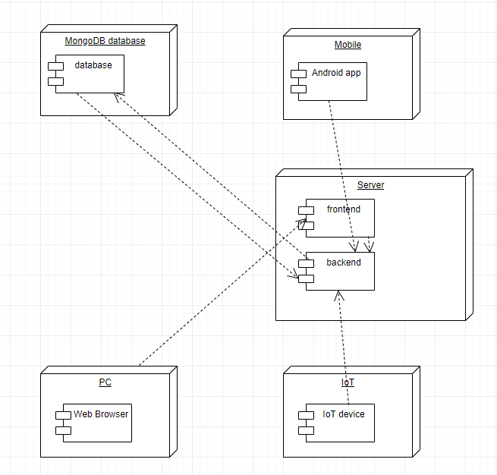

**Додаток Б**

**Фрагмент коду (реалізація створення нового користувача)**

router.post('/register', async (req, res) => {

//! Validate data

const { error } = registerValidation(req.body);

if (error) {

return res.status(400).send(error.details[0].message);

}

//! Checking is user already exists

const emailExist = await User.findOne({ email: req.body.email });

if (emailExist) {

return res.status(400).send('Email already exists');

}

//! Hash password

const salt = await bcrypt.genSaltSync(10);

const hashedPassword = await bcrypt.hash(req.body.password, salt);

//! Create a new user

const user = new User({

email: req.body.email,

password: hashedPassword,

});

try {

const savedUser = await user.save();

res.send({ user: user._id });

} catch (error) {

res.status(400).send(error);

}

});

**Додаток В**

**Use Case Diagram**

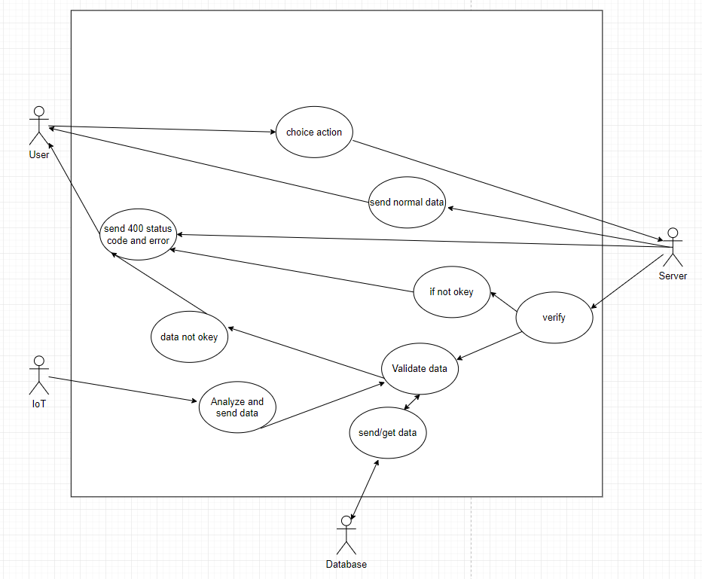

**Додаток Г**

**Посилання на програмний код:**

https://drive.google.com/file/d/1qPMcYUBrwhd4zNherLZdT9CjQ5h4eS6U/view?usp=sharing